КАЗАЧЕМЫССКИЙ ВЕСТНИК
№16 от 13.06.2023 г. администрация Казачемысского
Татарского района Новосибирской области

ПАМЯТКА ДЛЯ ДЕТЕЙ
ПО ПРАВИЛАМ БЕЗОПАСНОГО ПОВЕДЕНИЯ НА ВОДЕ

Ребята! Самый полезный отдых летом — это отдых на воде. Купаясь, катаясь на лодках, катамаранах, вы укрепляете организм, развиваете ловкость и выносливость. Вода не страшна тем, кто умеет хорошо плавать. Вот почему первым условием безопасности на воде является умение плавать. Однако и умеющий плавать должен быть дисциплинированным, постоянно соблюдать осторожность и правила поведения на воде. Нарушение правил поведения на воде ведет к несчастным случаям и гибели людей. Поэтому, купаясь, строго выполняйте нижеследующие правила поведения на воде:
1. Находиться на пляже только в сопровождении взрослых!
2. Избегать купания в незнакомых местах, специально не оборудованных для этой цели.
При купании строго запрещается:
- заплывать за границы зоны купания;
- подплывать к движущимся судам, лодкам, катерам, катамаранам и др.;
- нырять и долго находиться под водой;
- прыгать в воду в незнакомых местах, с причалов и др. сооружений, не приспособленных для этих целей;
- долго находиться в холодной воде;
- проводить в воде игры, связанные с нырянием и захватом друг друга;
- плавать на досках, лежаках, бревнах, надувных матрасах и камерах;
- подавать крики ложной тревоги;
- приводить с собой на пляж собак и др. животных.
Помните, что причиной гибели купающихся часто бывает сковывающая движения судорога.
Причины судороги:
· Переохлаждение в воде.
· Переутомление мышц, вызванное длительной работой их без расслабления и беспрерывным плаванием одним стилем.
· Купание незакалённого человека в воде с низкой температурой.
· Предрасположенность к судорогам.
Во всех случаях пловцу рекомендуется переменить стиль плавания и по возможности выйти из воды.
Если нет условий для немедленного выхода из воды, необходимо действовать следующим образом:
· При ощущении стягивания пальцев руки надо быстро с силой сжать кисть руки в кулак, сделать резкое отбрасывающее движение рукой в наружную сторону и разжать кулак;
· При судороге икроножной мышцы необходимо подогнувшись, двумя руками обхватить стопы пострадавшей ноги и с силой поджать ногу в колене спереди к себе;
· При судороге мышц бедра необходимо обхватить рукой ногу с наружной стороны, ниже голени (у лодыжки за подъем) и, согнув ее в колене, подтянуть с силой назад к спине.
· Лучшим способом отдыха на воде является положение “Лежа на спине”.

Помните! Осторожность и соблюдение правил при купании – залог безопасности на воде!

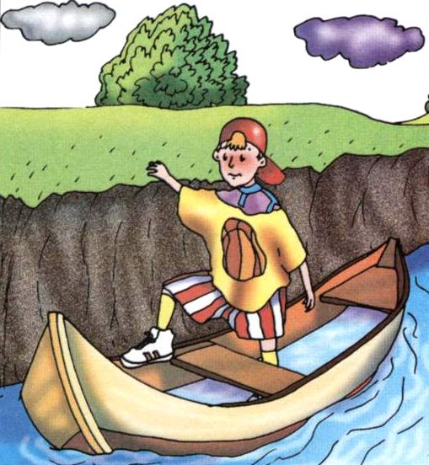
Не садитесь в
лодку, пока не
убедитесь в том,
что она исправна,
нет течи, на борту
есть вёсла.
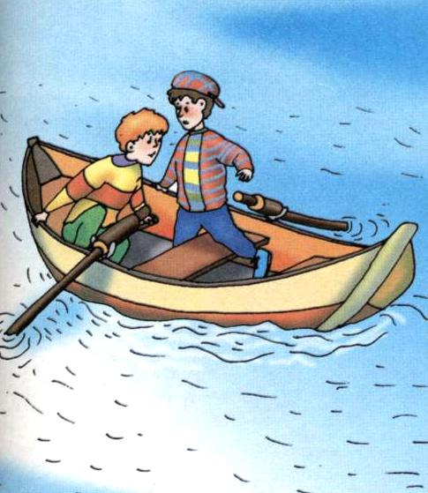
Во время движения
лодки нельзя
меняться местами,
садиться на борт
или нырять.

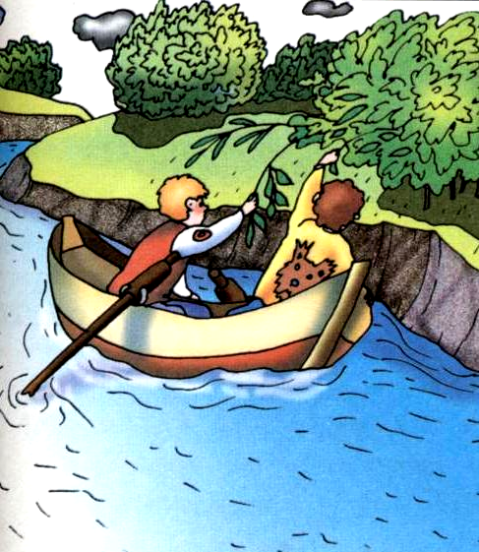

Нельзя хвататься за ветки
деревьев и другие
предметы, мимо которых
проплываете.

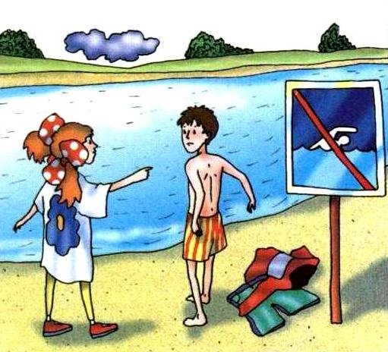
Нельзя купаться
в местах,
где купание
запрещено!

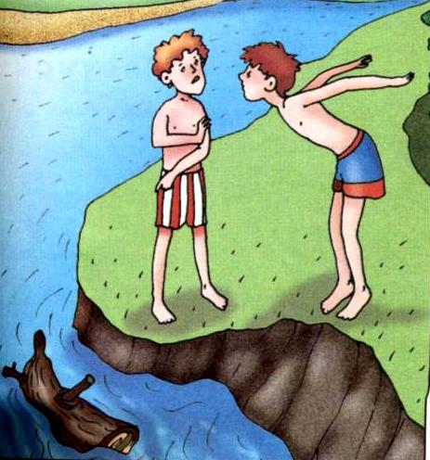
Не ныряй, не прыгай в воду в незнакомом тебе месте, так как под водой могут быть посторонние предметы.

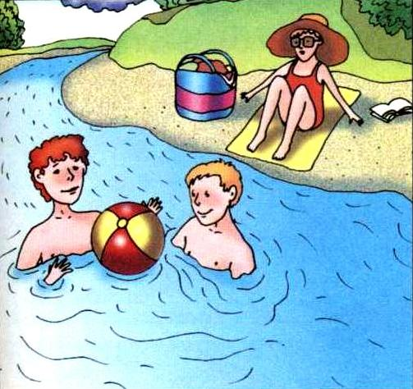
Не шали в воде!
Не «топи»
другого,в шутку.

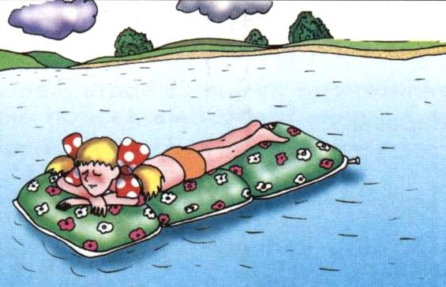

Не отплывать
далеко от берега на
надувном матрасе,
круге, лодке.

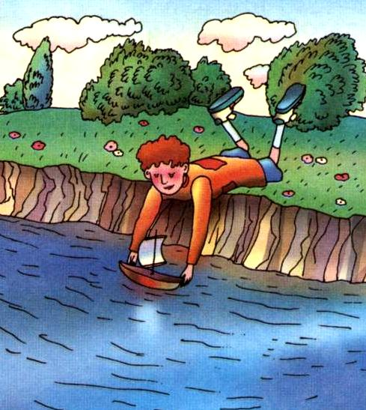

Нельзя играть в тех
местах, откуда можно
свалиться в воду!

Государственое Учреждение Образования
«Ясли-сад №15 г.Могилёва»

Правила
безопасности
на воде


Твоя безопасность
– в твоих руках

Правила поведения детей на воде в летний период.
Уважаемые родители!
Наступает летний сезон. Отдыхающие устремляются на отдых поближе к воде. Радость пребывания на водоемах может омрачить ваш отдых, если не соблюдать правила поведения на воде:
- убедительная просьба не отпускать детей на водоемы без присмотра;
- купаться и загорать лучше на оборудованном пляже;никогда не купайтесь в незнакомых местах!
- не купайтесь в загрязнённых водоёмах!
- если вы не умеете плавать, не следует заходить в воду выше пояса;
- не разрешайте детям и не устраивайте сами во время купания шумные игры на воде – это опасно!
- находиться в воде рекомендуется не более 10-20 минут, при переохлаждении могут возникнуть судороги;
- нельзя нырять с мостов, пристаней даже в тех местах, где ныряли прошлым летом, так как за год уровень воды изменяется, в воде могут находиться посторонние предметы;
- если вы оказались в водовороте, не теряйтесь, наберите побольше воздуха в легкие и погрузитесь на глубину, сделав сильный рывок в сторону, всплывите на поверхность воды;
- нельзя заплывать далеко, так как можно не рассчитать своих сил, чтобы вернуться к берегу, что может привести к переутомлению мышц;
- если вы почувствовали усталость, не стремитесь как можно быстрее доплыть до берега, «отдохните» на воде лежа на спине;
- если вас захватило сильное течение, не стоит пытаться бороться с ним, надо плыть вниз по течению под углом, приближаясь к берегу;
НЕОБХОДИМО ПОМНИТЬ!
- купаться можно только в разрешенных местах;
- нельзя нырять в незнакомых местах – на дне могут оказаться притопленные бревна, камни, коряги и др.;
- не отплывайте далеко от берега на надувных плавательных средствах – они могут оказаться неисправными, а это очень опасно даже для умеющих хорошо плавать;
- нельзя купаться в штормовую погоду или в местах сильного прибоя;
- если вы оказались в воде на сильном течении, не пытайтесь плыть навстречу течению. В этом случае нужно плыть по течению, но так, чтобы постепенно приближаться к берегу;
- если вы попали в водоворот, наберите побольше воздуха, нырните и постарайтесь резко свернуть в сторону от него;
- Купаться лучше утром или вечером, когда солнце греет, но еще нет опасности перегрева
- Температура воды должна быть не ниже 17-19 градусов, находиться в воде рекомендуется не более 20 минут.
- Не следует входить или прыгать в воду после длительного пребывания на солнце, т.к. при охлаждении в воде наступает сокращение мышц, что привлечет остановку сердца
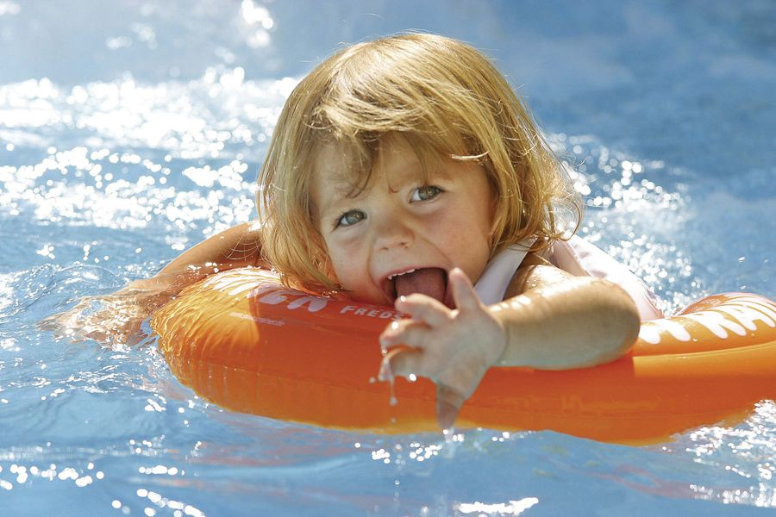
- нельзя подавать крики ложной тревоги.

ПОМНИТЕ
Нарушение правил безопасного поведения на воде – это главная причина гибели людей, в том числе детей.

Ответственный за выпуск: Авдеев Н.Г. тел 8-383-64-41-240 эл. адрес. Kazachy_mys@mail.ru
Адрес: 632113 Новосибирская область Татарский район с. Казачий Мыс ул. Школьная 55
Тираж: 50 экз.
Бесплатный КАЗАЧЕМЫССКИЙ ВЕСТНИК № 16 от 13.06.2023 г.

